Школьный этап Всероссийской олимпиады школьников
по математике
2018-2019 учебный год

11 класс

ОТВЕТЫ и СИСТЕМА ОЦЕНИВАНИЯ

* Максимальное количество баллов - 35

11.1. (7 баллов) Докажите, что произведение четырех последовательных целых чисел, сложенное с единицей, есть точный квадрат.
Решение. Пусть это 4 последовательных числа: n, n + 1, n + 2, n + 3.
Тогда n (n + 1)(n + 2)(n + 3) + 1 = (n ² + 3n)(n² + 3n + 2) + 1 = (n² + 3n)² + 2(n² + 3n) + 1 = (n² + 3n + 1)².
  - (7баллов) Постройте график функции: у=$\sqrt{4{\text{sin}}^{4}x−2\text{cos}2x+3}$+$\sqrt{4{\text{cos}}^{4}x+2\text{cos}2x+3}$
Решение.
y=$\sqrt{4{\text{sin}}^{4}x−2\text{cos}2x+3}$+$\sqrt{4{\text{cos}}^{4}x+2\text{cos}2x+3}$
y=$\sqrt{4{\text{sin}}^{4}x−2+4{\text{sin}}^{2}x+3}$+$\sqrt{4{\text{cos}}^{4}x+4{\text{cos}}^{2}x+1}$
y= $\sqrt{4{\text{sin}}^{4}x+4{\text{sin}}^{2}x+1}$+$\sqrt{4{\text{cos}}^{4}x+4{\text{cos}}^{2}x+1}$
y= 2sin²x+1+2cos²x+1
y=4
Ответ: графиком функции является прямая, заданная уравнением у=4.
  - (7 баллов) Найти четырехзначное число, которое в 4 раза меньше числа, записанного теми же цифрами, но в обратном порядке.

Решение. Обозначим искомое число за 1000a+100b+10c+d. По условию задачи имеем: 4(1000a+100b+10c+d)=1000d+100c+10b+a. Так как левая часть – число четное, то и правая часть – число четное, поэтому a– четная цифра. Тогда a=2, так как в других случаях получим в левой части пятизначное число. Так как 4d оканчивается на 2, то d=8. В итоге имеем: 4(1000·2+100b+10c+8)=1000·8+100c+10b+2. Тогда 4(10b+c)+3=10c+b или 40b+4c+3=10c+b. После упрощения получим: 13b+1=2c. Решением данного уравнения будут: b=1,c=7. Тогда искомое число будет 2178.
Ответ: 2178
11.4. (7 баллов) Отрезки AM и BH - соответственно медиана и высота треугольника ABC. Известно, что AH = 1 и . Найти длину стороны BC.

Решение. Проведём отрезок МН, он будет медианой прямоугольного треугольника BHC, проведённой к гипотенузе BC и равен её половине. Тогда $Δ\text{MHC}$–равнобедренный, поэтому , значит, , поэтому, AH = HM = MC = 1 и BC = 2MC = 2 см.
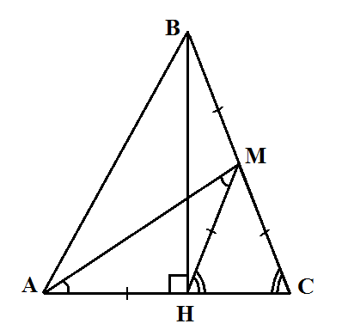
Ответ. 2 см.

11.5. (7 баллов) Десять машин выпускают одинаковые резиновые мячи массой по 10 г каждый. Одна из машин испортилась и стала выпускать мячи массой по 5 г. Как найти испортившуюся машину с помощью одного взвешивания мячей?

Решение. Возьмем от первой машины один мяч, от второй – два, от третьей – три и т.д., от десятой – десять. Найдем их общую массу. Это взвешивание будет единственным. Если бы все мячи были массой по 10г, то весы показали бы 10(1+2+3+4+5+6+7+8+9+10)=550 (г). Если первая машина допускает брак, то общая масса станет меньше на 5г, если вторая, то на 10г, и т.д., если десятая, то на 50г. Таким образом, по массе 55 мячей можно узнать, какая машина испортилась.

